Прохождение программы в 6 классе по внеурочной деятельности
«ФИНАНСОВАЯ ГРАМОТНОСТЬ»
в период реализации обучения с использованием дистанционных технологий.

Дата | Тема | Рекомендации, задание | Форма отчёта | Срок сдачи работы
11.05.  2020 | Риски потери денег и имущества и как человек может от этого защититься. | Рекомендации:  Посмотреть видеофильм по ссылке: https://www.youtube.com/watch?v=bCDjnt1hGcU
18.05.  2020 | Обобщение результатов изучения курса. | Рекомендации:  Отгадать кроссворд «Доходы и расходы семьи»  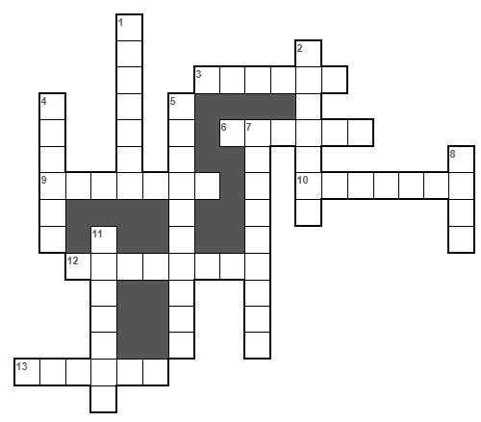  ПО ГОРИЗОНТАЛИ  3.Сводный план доходов и расходов семьи. 6.Все средства, получаемые семьёй из разных источников. 9.Драгоценный металл, второй по популярности после золота. 10. Специализированный кредит для покупки жилья. 12. Доход лица, работающего по найму. 13. Деньги, предоставляемые банком во временное пользование с условием возврата и выплаты процента.  ПО ВЕРТИКАЛИ  1. Деньги, которые органы социального обеспечения платят безработным, инвалидам и другим малоимущим категориям граждан. 2.Вклад в банке. 4. Деньги, которые выплачивают старикам, инвалидам и другим нетрудоспособным гражданам. 5. Расходы за аренду и содержание жилого помещения. 7. Долговая ценная бумага. 8. Организация, которая принимает у населения вклады на хранение и предоставляет кредиты. 11. Все траты семьи.

